VERBALE COLLEGIO DOCENTI N°3
Il giorno lunedì 07/10/2019 alle ore 16:30, nei locali del Plesso “N. Green” di viale Europa, si riunisce il Collegio docenti dell’I.C. Capol DD, con convocazione n°9 del 05/09/2019 con i seguenti punti all’O d G.:

1. Lettura e approvazione verbale seduta precedente
2. Nomina FF.SS. a.s. 2019/2020
3. Organigramma a.s. 2019/2020
4. Nomina tutor neo immessi
5. Erasmus +2019-1-LT01-KA229 individuazione di una unità per la mobilità.
6. Revisione PTOF
• PDM
• Progetto “Diamoci una mano” per gli alunni della scuola dell’infanzia
• Progetto “Accoglienza” per gli alunni della scuola primaria
• Basket BEN…ESSERE
• Progetto di potenziamento linguistico: Latino
• Progetto di canto corale
- Progetto «Coding…essere» (scuola dell’infanzia) doc. Argentieri Teresa
- Progetto «Mangiare per crescere» (scuola dell’infanzia) doc. D’Andrea Consuelo
- Progetto «Storie per vivere» (scuola dell’infanzia) doc. Patanè Enrica

7. Progetti d’Istituto a.s. 2019/2020
8. Manifestazioni culturali in intesa con il Comune.
9. Rendicontazione dell’INVALSI della scuola secondaria di primo grado.
10. Accordi di rete
11. Ulteriori progetti a.s. 2019/2020
12. Comunicazioni del DS

Presiede la seduta la D.S. Patrizia Merola.
Funge da segretario Letizia Di Martino.

Risultano assenti giustificati……
per l’Infanzia: Sorbo Rosa
per la Primaria: Caiazza Angela, Gallo Elisabetta, Toscano Rosanna,
per la Secondaria 1° grado: Cannoniero Patrizia, Casertano Patrizia, Cristillo Giovanna, Morabito Giovanna, Santabarbara Antonietta, Scognamiglio Angela, Vaccaro Laura.

1° punto all’o.d.g. Approvazione verbale seduta precedente; il verbale della seduta precedente viene approvato all’unanimità.
2. punto all’o.d.g. Nomina FF.SS. a.s. 2019/2020, il D.S. illustra le schede sinottiche in ciascuna delle quali sono disposti secondo lo stesso ordine i dati e le notizie relativi ai docenti che hanno presentato domanda per ricoprire l’incarico. Essendo pervenute una candidatura per ogni singola area , il Collegio nomina per acclamazione le funzioni strumentali al Piano dell’Offerta Formativa, che risultano essere le seguenti :
area 1 Lucrezia Bizzarro
area 2 Clementina Galileo
area 3 Rosalba Pizzini
area 4 Teresa Argentieri
area 5 Valeria Diani
area 6 Paola D’Abrosca

3. punto all’o.d.g. Organigramma a.s. 2019/2020 prima di passare alla approvazione del nuovo organigramma, la D.S. ribadisce che la proposta di organigramma si basa su incarichi fiduciari, assegnati dal Dirigente stesso che è il responsabile della gestione unitaria, gestisce le risorse ed è responsabile dei risultati.
Si passa quindi ad elencare i referenti e ad integrare ed approvare l’organigramma.
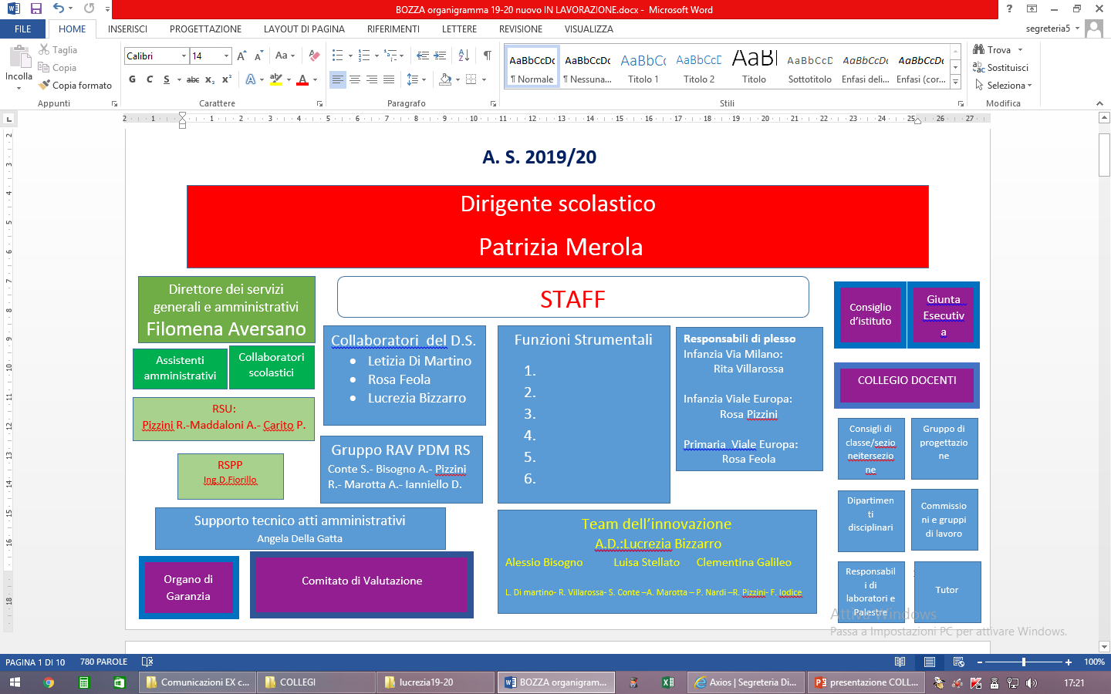
4. punto all’o.d.g. Nomina tutor neo immessi il D.S. ,sentito il parere del Collegio dei docenti, affida l’incarico di tutor secondo il seguente prospetto:
NEO IMMESSO IN RUOLO | PRIMARIA
DOCENTE NEO IMMESSO | MOSCONI DANIELA
DOCENTE TUTOR | FRONZINO TOMMASINA

5. punto all’o.d.g Erasmus +2019-1-LT01-KA229 Individuazione di una unità per la mobilità. In riferimento all’individuazione di una unità per la mobilità Erasmus, per la quale è arrivata la candidatura della docente: Argentieri Teresa, la D.S. ricorda che Erasmus+ è il programma di mobilità voluto e finanziato dall’Unione Europea che consente al personale della scuola di formarsi confrontandosi con i colleghi di altri Paesi europei. Il Collegio approva.
6. punto all’o.d.g Revisione PTOF. La D.S. invita la docente Bizzarro, funzione strumentale AREA 1-Gestione PTOF triennale e coordinamento RAV-PDM-R.S, a relazionare al Collegio il nuovo PTOF che il gruppo di lavoro, coordinato dalla stessa ha elaborato in previsione dell’aggiornamento e della predisposizione del nuovo PTOF entro il mese di ottobre 2019, soffermandosi sugli aspetti più salienti, attraverso le seguenti slides:
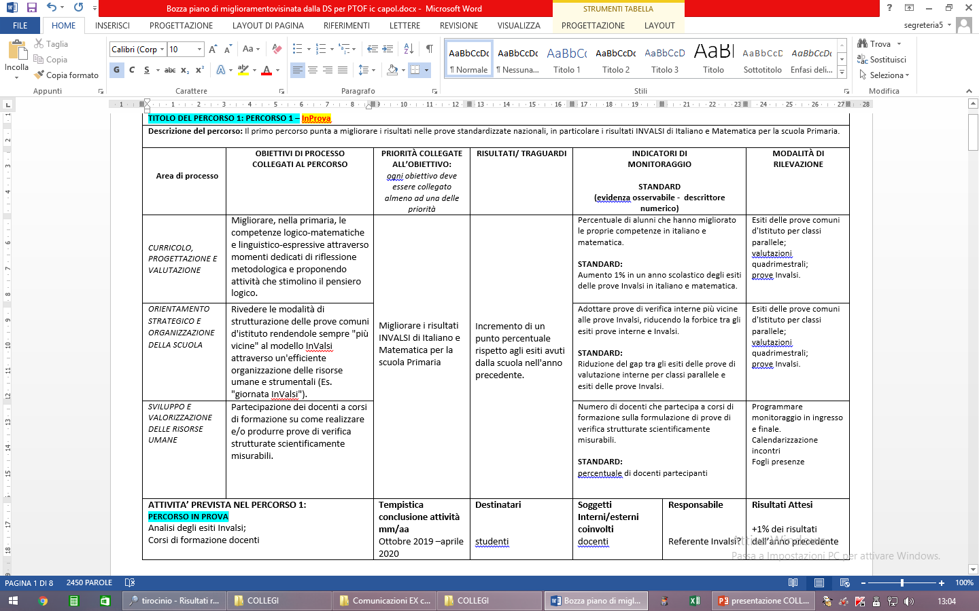
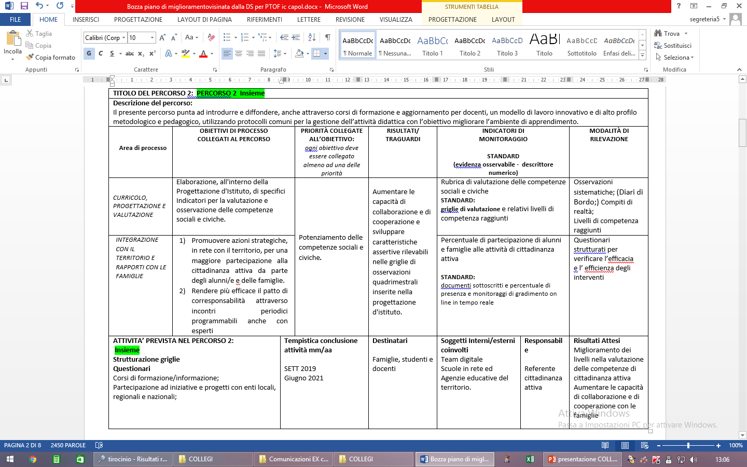

La D.S. prosegue illustrando i nuovi progetti:

- Progetto “Diamoci una mano” per gli alunni della scuola dell’infanzia
• Progetto “Accoglienza” per gli alunni della scuola primaria
• Basket BEN…ESSERE
• Progetto di potenziamento linguistico: Latino
• Progetto di canto corale
- Progetto «Coding…essere» (scuola dell’infanzia) doc. Argentieri Teresa
- Progetto «Mangiare per crescere» (scuola dell’infanzia) doc. D’Andrea Consuelo
- Progetto «Storie per vivere» (scuola dell’infanzia) doc. Patanè Enrica
La D.S. informa inoltre che il progetto Pedibus è diventato un progetto della scuola, in rete con la scuola De Filippo.
Il Collegio approva la revisione del PTOF triennale all’unanimità

7. punto all’o.d.g Progetti d’Istituto a.s. 2019/2020 il D.S. chiede al Collegio di poter aderire in corso di anno scolastico a progetti a titolo gratuito che vengono proposti dai vari Enti e portati a ratifica nel primo Collegio utile.
I progetti presentati per l’anno scolastico 2019/20 sono i seguenti:
Accoglienza infanzia “Diamoci una mano” e primaria “Aspettando ci divertiamo”;
- Basket Ben..essere scuola primaria;
- Rugby scuola secondaria;
- Canto corale scuola primaria;
- Coding…..essere scuola infanzia;
- Mangiare per crescere scuola infanzia;
- Pedibus scuola primaria;
- “Sport di classe” scuola primaria in collaborazione con il Coni.
Il Collegio approva all’unanimità

8. punto all’o.d.g Eventi e Manifestazioni culturali in intesa con il Comune. La D.S. comunica al Collegio il calendario delle manifestazioni:
2 OTTOBRE 2019 : FESTA DEI NONNI
4 NOVEMBRE 2019: GIORNATA DELL’UNITÀ NAZIONALE E DELLE FORZE ARMATE

25 NOVEMBRE 2019: FESTA DELLA SOLIDARIETÀ
14 DICEMBRE 2019: PREMIAZIONE CONCORSO L’ALTERNATIVA
22 DICEMBRE 2019: CONCERTO DI NATALE
27 GENNAIO 2020 : GIORNATA DELLA SHOAH
19 MARZO 2020: GIORNATA DELLA LEGALITÀ

9.punto all’o.d.g Rendicontazione dell’INVALSI della scuola secondaria di primo grado.
Interviene la docente Diani che illustra attraverso le slides gli esiti invalsi delle classi terze sc.sec., prove sostenute nell’aprile 2019.

10. punto all’o.d.g punto Accordi di rete la D.S. chiede al Collegio una delibera per la partecipazione alle reti di scopo con altre scuole che si rendano necessarie durante l’anno scolastico ai fini del miglioramento delle attività in genere e dell’ampliamento dell’offerta formativa.
Il Collegio approva.

11. punto all’o.d.g Ulteriori progetti a.s. 2019/2020 Per il seguente punto all’ o.d.g. la D.S. chiede al Collegio, nell’eventualità di aderire ad ulteriori progetti, come i Progetti di orientamento con la scuola secondaria superiore, di portarli a rendicontazione per non appesantire il lavoro del Collegio per eventuali delibere.
Il Collegio approva.

12. punto all’o.d.g Comunicazioni del DS.
A chiusura di Collegio la D.S. comunica la necessità, ai fini della sicurezza di tutti, che nella scuola ciascuno deve dedicare la massima attenzione a tutto ciò che può essere fonte di pericolo, compilando un’apposita scheda da consegnare al referente per la sicurezza. Inoltre invita i docenti alla puntualità e ad effettuare cambi di classe veloci al fine di garantire la sorveglianza degli alunni nel momento critico del cambio d’ora.
Il D.S. invita i docenti a sensibilizzare gli alunni al rispetto degli ambienti e delle regole, chiede inoltre la massima collaborazione alla sorveglianza sia a scopo educativo degli alunni sia per non appesantire il lavoro dei collaboratori scolastici.
.
Esauriti i punti all’odg, la seduta viene tolta alle ore 17.30

IL SEGRETARIO
Letizia Di Martino IL DIRIGENTE SCOLASTICO
Patrizia Merola

